Francisco Javier López Calderón

AcTIVE DIRECTORY

Introducción

El Directorio Activo (DA) es el servicio de directorio de las plataformas Windows. En esta práctica vamos a promover un equipo con Windows Server para que sea el controlador de nuestro dominio.

Objetivos

1. Entender los conceptos de dominio y servicio del directorio
2. Saber promocionar un servidor en controlador de dominio

Recuerda:

El DA se instala en uno o varios servidores que han sido promovidos como controladores de dominio. Para hacerlo hay que ejecutar el asistente para la instalación del DA. Una vez que un servidor se ha convertido en controlador de dominio, contiene una réplica de la base de datos del DA. Un dominio puede tener varios controladores, cada uno con su copia del DA y todas las modificaciones realizadas en un controlador de dominio se replican en todos los controladores de ese dominio.

Trabajo por realizar:

En esta práctica se va a configurar el servidor como primer controlador de dominio de nombre Agenciacccxx.iesjc, donde ccc son las iniciales del nombre del alumno y xx es el número del puesto de trabajo.

Pasos a seguir:

1. Realiza pantallazos por cada paso ejecutado en la configuración del dominio.
2. Establece un punto de retorno instantánea y llámale NOActivedirectory.
3. Cambiar el nombre al equipo de Windows Server, por Servexxxdc1, donde xxx es el número del ultimo octeto de la dirección IP del puesto de trabajo.

1. Establecer una red privada llamada inertnacccxx, donde ccc son las iniciales del nombre del alumno y xx número del equipo, establecer como direcciones ip del servidor 192.168.50.xxx, donde xxx será 199 para el servidor y 202, 203, … para los clientes.

1. Ejecuta el asistente para la instalación del rol del AD. Seleccionar tipo de instalación, seleccionar el servidor y roles de servidor para dominio. Confirmar selecciones de instalación.

1. Promocionar AD agregar r nuevo bosque, especificar nombre de dominio. De esta manera se creará un dominio principal en la red, independiente de otros dominios o árboles de dominios.

1. Seleccionar nivel funcional del bosque y escribir contraseña modo restauración @Cambio21. Asegúrate que el nombre de dominio NETBIOS es Agenciacccxx.

1. Acepta las carpetas que se sugieren por defecto para almacenar la base de datos y el registro del DA (pulsa Siguiente). Acepta también la ubicación predeterminada del **SYSVOL** (pulsa Siguiente). SYSVOL es la carpeta que contiene directivas de grupo y secuencias de comandos de inicio de sesión para todo el dominio. SYSVOL se replica en todos los controladores del dominio.

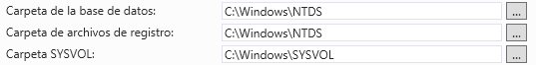

1. Para finalizar, en el Resumen revisa la configuración realizada y si es correcta pulsa Siguiente. Pulsar el botón de instalar cuando proceda.

1. El último paso es reiniciar el sistema cuando lo pida el asistente, para que tengan efecto todos los cambios realizados. Cuando se haya reiniciado, inicia sesión como administrador.

Los siguientes pasos serán:

1. Comprueba en Herramientas administrativas que existen nuevas herramientas relacionadas con el DA y con la administración de la seguridad en el dominio: por ejemplo, **Usuarios y equipos de Active Directory**, **Dominios y confianzas de Active Directory, Directiva de seguridad del controlador del dominio**, etc.

1. Ejecuta **Usuarios y equipos de Active Directory**. Confirma que se tiene el dominio y localiza en la **OU Domain controllers**.

1. Unir un equipo Windows 7 o windows 10 al dominio. Propiedades Equipo -> cambiar -> marcar dominio y escribir nombre del dominio

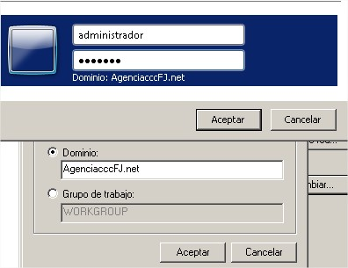

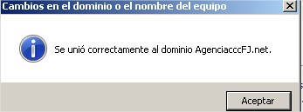

1. Al pulsar en aceptar puede dar este mensaje: no se puede conectar al controlador de dominio en el dominio creado.

**No se muestra un error ya que he modificado previamente la configuración DNS**

Pasos a realizar si se produce este error:

1. Entonces hay que comprobar que **están en la misma red**. Si lo están y da el mensaje, hay que **hacer un ping**. Hay comunicación, por lo que hay que comprobar la **resolución de nombres con nslookup**. Si da como dirección la 127.0.0.1, es decir la dirección de loopback, por lo que no está resolviendo nombres con el servidor DNS.

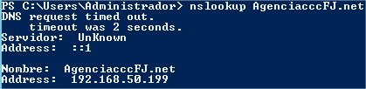

1. Hay que asegurarse de que **la resolución directa e inversa de nombres está configurada en el servidor DNS**. La zona directa se crea directamente al instalar la función de DNS, pero la inversa hay que crearla.

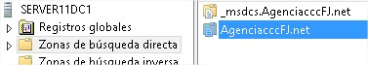

1. Se cambia por la dirección IP del equipo de 127.0.0.1 a la dirección ip que tenga el equipo Domain controler. Se vuelve a hacer nslookup.

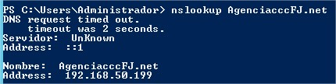

1. Sigue sin funcionar bien porque hay que configurar la resolución inversa. Para ello desde el administrador DNS se abre el asistente de configuración de zona inversa. En tipo de zona se selecciona zona principal.

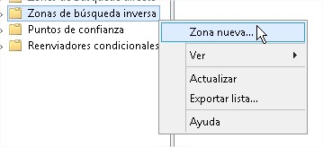

1. En ámbito de replicación se deja marcada para todos los controladores de dominio del Active Director. Se pulsa en siguiente y en nombre de la zona de búsqueda inversa ponemos dirección de red. Las demás opciones se toma los valores por defecto. Se pulsa en siguiente y muestra un resumen de la configuración.



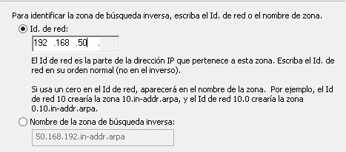

Pasos a seguir después de configurar el DNS inverso:

1. Abrimos el terminal y tecleamos **ipconfig /registerdns**.

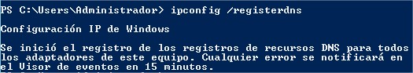

1. Se vuelve a hacer un nslookup desde la consola en el servidor y ahora resuelve bien.

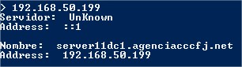

1. Ahora hacemos nslookup desde la consola del Windows CLIENTE. Después de comprobar que el Windows cliente tiene como servidor DNS la dirección del servidor, se prueba a unir al dominio

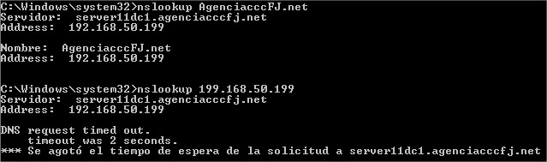

1. Si hacemos un ping a la dirección del servidor y a su nombre desde el equipo Windows cliente y viceversa

